DALLMER CeraFlex Ablaufgehäuse senkrecht

Dallmer

Eigenschaften

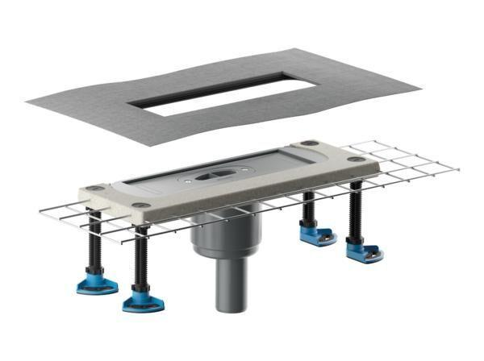

GTIN:

4001636537164

HAN:

537164

Anschluss, Abdichtung

Anschlussmanschette, Anschlussfolie, Polymerbetonkragen mit Stahlmatte

Beheizbarkeit Ablauf

ohne Begleitheizung

Produkt

Ablaufgehäuse

Werkstoff

Polypropylen (PP)

Stutzen-Ausführung

senkrecht

Nennweite DN

50,00

Rahmen Abmessung (mm)

innen: 160 x 462 außen: 203 x 653